**МКОУ «ТАЛЦУХСКАЯ СРЕДНЯЯ ОБЩЕОБРАЗОВАТЕЛЬНАЯ ШКОЛА»**



**Классный час по теме: «Дагестан-наш общий дом"**

(посвященный 100-летию со дня образования республики Дагестан 20 января 1921 г.)

**Провел: Кл.руководитель**

**Аюбов Ахмедхан Курбанович**

с. Талсух

18.01.2021г.

**Цель классного часа: ( 11 кл.)**

1. Привить детям чувство любви к Родине, к родному краю; воспитание патриотизма.

2. Пробудить интерес к истории родного края.

3. Приобщать учеников к прекрасному,  к богатому культурно-историческому наследию малой Родины.

4. Углубить знания учеников о кодексах народов Дагестана.

5. Воспитание нравственности

**Оборудование:** ПК, мультимедиа-презентация, проектор, колонки, выставка книг о Дагестане, набор иллюстраций по теме классного часа, пословицы на плакате, уголок с изделиями народных промыслов, проекты детей о своей национальности.

**Кл.Руководитель**

Уважаемые учащийся, мы сегодня приветствуем вас на празднике, посвящённый уникальному уголку на земном шаре –нашему Дагестану.

Готовясь к этому празднику, мы поняли, что каждый из нас является неповторимым узелком в уникальном орнаменте на огромном ковре, который называется- Дагестан.

**Эпиграф**:

В ладони сердце можно уместить,  
Но в сердце целый мир не уместишь.  
Другие страны очень хороши,  
Но Дагестан дороже для души. *(Р. Гамзатов)*

*Песня про Дагестан - в исполнении мальчик 11 кл.*

**Ученик**: Родина! Это самое великое, самое близкое и дорогое, что есть у человека. Большая она у него или маленькая, тоже зависит от самого человека, от его знаний, умения понимать, любить и беречь Родину. Любовь к Родине сравнивают с любовью к матери. Есть такая поговорка: «Кто мать родную не полюбит, не полюбит и Родину».

И родителей и Родину мы приобрели с момента нашего рождения. Родину, как и родителей не выбирают. Они даются человеку один раз навсегда, до конца жизни. Наши отцы и деды крепко любили свою Родину – Дагестан и твердили, что „Родина без нас может обойтись, но мы без Родины – никогда ”.

**Ученик**: Шахбанов Нурмагомед

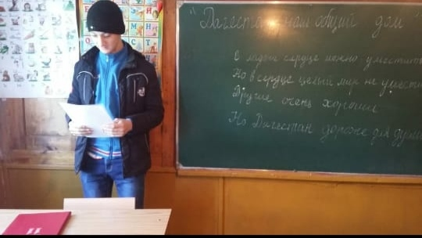

- ***Стихотворение „Дагестан”.*** **Р. Гамзатов**

Когда я, объездивший множество стран,

Усталый, с дороги домой воротился

Склонясь надо мною, спросил Дагестан:

"Не край ли далекий тебе полюбился?"

На гору взошел я и с той высоты,

Всей грудью вздохнув, Дагестану ответил:

"Немало краев повидал я, но ты

По-прежнему самый любимый на свете.

Я, может, в любви тебе редко клянусь,

Не ново любить, но и клясться не ново,

Я молча люблю, потому что боюсь:

Поблекнет стократ повторенное слово.

(Просмотр видеоролика о Дагестане под чтение текста).

**1-й ученик**: Дагестан – это древнее название нашего края. Дагестан означает „Страна гор”, „Даг” – гора, „стан” - страна.

- Многие представляют наш край очень маленьким, но это не так. Площадь Дагестана занимает 50,3 тыс. кв.км. Это больше, чем площадь Армении, Эстонии, Молдовы, и даже Бельгии, Дании, Швейцарии. Можете посмотреть географическую карту, и вы в этом убедитесь. 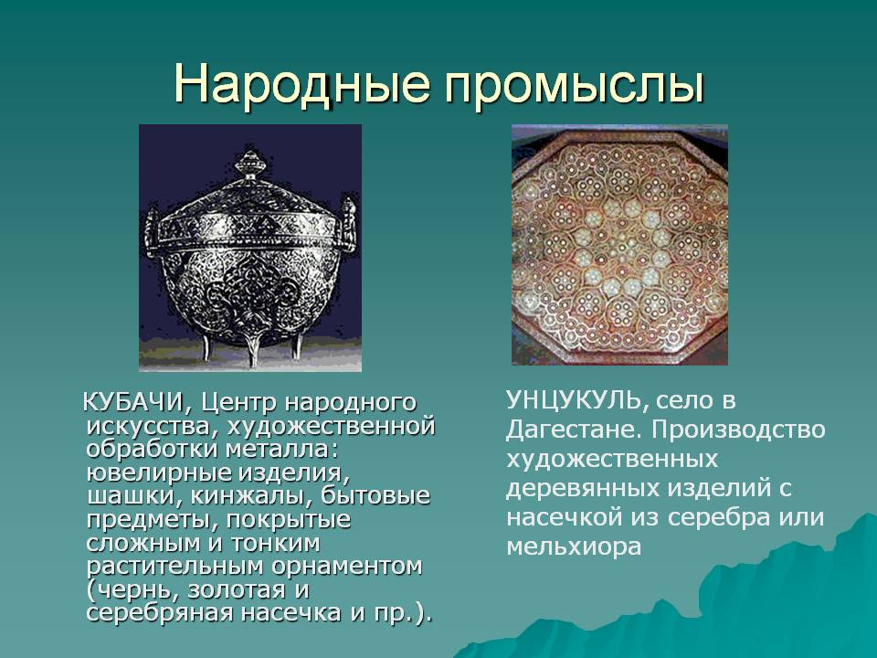

**Слайд.**Карта Дагестана

**-** Расположен Дагестан на крайнем востоке Северного Кавказа, вдоль побережья Каспийского моря. Он граничит с такими братскими республиками, как Азербайджан, Грузия, Чеченская республика, Ставропольский край и Калмыкия.

**2-й ученик**.(Исмаилов М) Дагестан – суверенная республика в составе России. В Дагестане 10 городов, 41 сельских районов, 1639 селений, аулов и поселков.

Один из путешественников как-то написал о Дагестане: „Племена его многочисленнее, чем племена любого большого государства. Каждая гора заселена своим племенем, каждая деревня говорит особенным наречием, непонятным для других”.

Дагестан — это не просто Страна гор. Прежде всего, это страна многочисленных языков и народов, количество которых, несмотря на все усилия ученых мира, до сих пор не установлено достоверно. И у каждого народа свои прославленные аулы. Один аул известен гончарами, другой – знаменитыми мастерами резьбы по камню, третий – сапожниками, четвертый – кузнецами. В одном ауле - хорошие строители мостов и дорог, в другом - прославленные мастера холодного и огнестрельного оружия. Этот аул славен качеством своего зерна, тот – прекрасными яблоками, а другой – капустой и картошкой. В этом ауле ткут ковры, радующие глаз, в другом делают платки и меховые шапки. Одни аулы гордятся учеными, вторые – знатоками арабского языка, третьи – канатоходцами, четвертые танцорами и музыкантами.  Каждый аул – это маленький мир со своим прошлым, настоящим и будущим. Каждый аул – это уникальный уголок Дагестана, в то же время неразрывно связанный с другими аулами общностью судьбы и истории

**3-й ученик**:

Любой аул богат своим былым, у каждого есть что-то дорогое  
Мы память о добре навек храним, оно с годами нам дороже вдвое.

**-** Дагестан – это родина более 60 равноправных народов. Не зря Дагестан называют не только „страной гор”, но и „страной языков”. Дружба между народами – самое дорогое и великое богатство Дагестана, это сильное чувство, которое может сотворить чудеса на Земле. Мы, люди, а значит, без верных друзей

Труднее нам жить, умирать тяжелей   
Без дружбы погиб бы мой малый народ –   
Великий лишь тем, что любовью живёт.  
Нам верная дружба и песня о ней   
Нужнее, чем воздух, и хлеба нужнее.

***Ученик читает стихотворение (Магомедов Джабраил )***

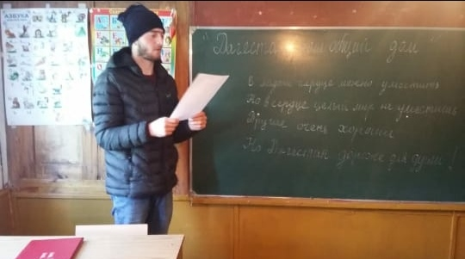

Мой народ.

Цахурцы, Лакцы, Кумыки, Даргинцы,  
Каспийск, Махачкала, Дербент, Кизляр.  
Переплетением городов и наций,  
Прославился прекрасный Дагестан.  
Лезгин, Рутулец, Табасаран, Агулец,  
Аварец брат, плечом к плечу стоят.  
И крепость их как горные вершины,  
В которых гордые орлы парят.  
В едином духе множество народов,  
В лезгинском танце горные орлы.  
Всердецединстве сила Дагестанцев,  
В бесстрашии воинов душа Нарын Калы.  
Долг горца оказать гостеприимство,  
Он никогда его не нарушал.  
И каждый там оставил свое сердце,  
Кто на Кавказе щедром побывал.  
И так заведено в горах Кавказских,  
Друзей навеки верных обретешь.  
Наполнив рог когда из бочек Дагестанских,  
За дружбу с ними тост произнесешь.

**4-й ученик:** Многоязычен, многокрасочен Дагестан. Много разных обычаев сохраняют его народы. Есть у Дагестана и свой кодекс чести.

***1-й кодекс: Любовь к родному очагу, народу, родной земле.***

Здесь у нас такие горы синие, и такие золотые нивы!  
Если б все края их цвет восприняли, стала бы земля ещё красивей.

**Сценка**

**Ведущий:** В одном богатом краю, когда горец отошёл от осла, сытые бездельники стали мучить бедное животное. Кололи его острой палкой, колючками, заставляли взбрыкивать. Негодяям казалось, что осел, пляшет от их уколов. Горец увидел, что над его верным другом издеваются, и обнажил кинжал.

**Горец:** Лучше бы вы раздразнили медведя, чем горца, - сказал он.

**Ведущий**: Молодые лоботрясы испугались, попросили прошения и кое – как разными добрыми словами добились того, что горец спрятал свой кинжал. Когда начался мирный разговор, молодые люди спросили.

**Молодые люди**: Что это навьючено на твоём осле? Продай нам.

**Горец:** У вас не хватит ни золота, ни серебра, чтобы купить это.

**Молодые люди**: Назначь свою цену, а там посмотрим.

**Горец:**Этому не может быть цены.

**Молодые люди:**Что же такое в твоих мешках, чему нет никакой цены?

**Горец:** Моя родина, мой Дагестан.

**Молодые люди**: Родина навьючена на осла! – расхохотались молодые люди. Ну-ка, ну-ка, покажи свою родину!

**Ведущий**: Горец развязал мешок, и люди в нём увидели обыкновенную землю. Впрочем, земля была необыкновенная. На три четверти она состояла из камней.

**Молодые люди:** И это всё?! Это и есть твоё сокровище?

**Горец:** Да, это земля моих гор. Первая молитва моего отца, первая слеза моей матери, первая моя клятва, последнее, что оставил мой дед, последнее, что я оставил своему внуку.

**Молодые люди**: А это ещё что?

**Горец:** Сперва завяжу мешок.

**Ведущий**: Завязав и уладив мешок на спине осла, горец открыл кувшин, и все увидели, что там простая вода. Впрочем, вода оказалась соленоватой на вкус.

**Молодые люди**: Ты возишь воду, которую нельзя даже пить!

**Горец:**Это вода из Каспия. Как в зеркало смотрится Дагестан в это море.

**Молодые люди**: Ну а что в третьем мешке?

**Горец**: Дагестан состоит из трёх частей : 1-я земля, 2-я море, а 3-я - всё остальное.

**Молодые люди**: Значит в третьем мешке у тебя всё остальное?

**Горец**: Да, это так.

**Молодые люди**: Ну и зачем ты возишь с собой этот груз?

**Горец**: Чтобы родина всегда была со мной. Если умру в пути, могилу посыплют землёй, надгробный камень омоют морской водой.

**2-й кодекс: Справедливость и честность**.

Учили деды в старину:  
- Ты не поддакивай вруну,  
А иначе тебе придётся  
С ним разделить его вину.

**3-й кодекс: Доброта, великодушие, милосердие.**

Люди, мы стареем и ветшаем,   
И с теченьем наших лет и дней   
Легче мы своих друзей теряем,   
Обретаем их куда трудней.

Если верный конь, поранив ногу,   
Вдруг споткнулся, а потом опять,   
Не вини его - вини дорогу   
И коня не торопись менять.

Люди, я прошу вас, ради бога,   
Не стесняйтесь доброты своей.   
На земле друзей не так уж много:   
Опасайтесь потерять друзей.

**4-й кодекс: Честь и собственное достоинство**.

Трусоватого мужчину, если встретишь где-нибудь,   
Знай, что он не Дагестанец, не из Дага держит путь.  
Дагестанские мужчины мелкой дрожью не дрожат,  
Своей доблестью и честью **больше жизни дорожат.**

**5-й кодекс: Скромность**.

Наши девушки стыдливы, ходят плавно как луна –   
След в пыли не остается, и походка не слышна.

**6-й кодекс: Рассудительность.**

Размолвки до вражды не доводи,  
Обидчивость – дурная привереда  
При встрече словом „Здравствуй” устыди,  
Не поздоровавшегося соседа.

**7-й кодекс: Дружба и коллективизм**.

Один за всех в беде суровой,  
Крутой. И все – за одного.  
Таков древнейший, вечно новый   
Закон народа моего!

**8-й кодекс: Уважение к людям.**

Зовут отцом того, кто сед,  
В почтении к сединам,  
Тому, кому не много лет,  
Я называю сыном.

**Сценка “Уважуха”**

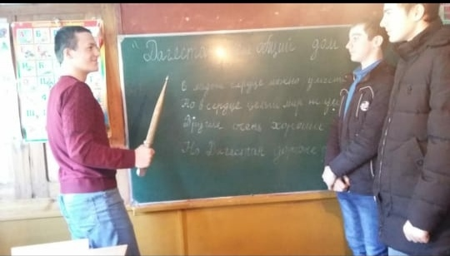

(Сидят на тротуаре двое молодых ребят и разговаривают)

**1-й**: Ты знаешь, у нас в Дагестане есть такая традиция - „ уважуха ” называется.

**2-й**: Надо же! И что за такая традиция?

**1-й:** Если мимо тебя проходит мужчина старше тебя и говорит тебе „Салам Алейкум”, ты должен встать и ответить ему „Ваалейкум салам!”

**2-й**: Как интересно! (В это время проходит мужчина и здоровается с ними)

**Прохожий**: Салам Алейкум!

**1-й и 2-й** (встают): Ваалейкум салам.

(Прохожий возвращается обратно и здоровается опять: „Салам Алейкум ”. Так повторяется ещё несколько раз.Тогда первый молодой человек разозлился)

**1-й**: Эй, ты, а ну подойди сюда! Идем к нам. (Прохожий присоединяется к ним)

**1-й:** Ты какого года рождения?

**Прохожий:**1997 года, а что?

**1-й**: Надо же! И я 1997 года рождения. А какого месяца?

**Прохожий:** Мая.

**1-й:**Ваппабай, и я в мае родился. А какого числа?

**Прохожий**: 3 мая.

**1-й:** Чудеса! И я 3 мая родился. А в котором часу ты родился?

**Прохожий**: В 9 часов, 25 минут.

**1-й**: А я – в 9 часов, 35 минут! Салам Алейкум!

**Прохожий** (встаёт): Ваалейкум салам.

**1-й:**Салам Аллейкум!

**Прохожий**: Ваалейкум салам! (Повторяется несколько раз.Дальше звучит музыка)

**9-й кодекс: Трудолюбие**.

Пусть пахарь усерден весною - его не похвалят у нас   
Лишь только осенней порою увидятся как напоказ  
Итоги забот хлебороба – когда уж снопы свезены,   
И зерна берутся на пробу в ладони – и если крупны,  
И много их в колосе крепком - тогда земледельцу хвала!  
У нас так ведется от века. Земля эту мудрость дала.

**Учитель:** Трудолюбивый народ Дагестана находил время и для досуга. В свободное от работы время они веселились, пели песни и танцевали.

Говорят, что от музыки ярче разгораются звезды, воскресают люди, а на снегу расцветают живые цветы.

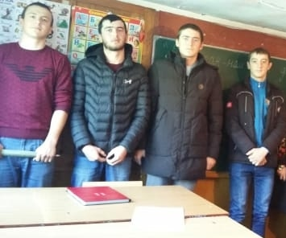

***Песня «Мой Дагестан».(хор)***

***Стих. Мой Дагестан.***   
Мой Дагестан, красив ты, право!  
Горами ловишь облака  
А горы - старцы, величаво  
Любуются тобою с высока.  
Да, Дагестан,ты не в сравненье,  
Прекрасен Каспием своим,  
А Каспий, седопенный как виденье  
Нередко в мыслях предстаёт  
Пред образом моим.  
А рек бурлящих, хладные лучи,  
Что рассекают, словно вены,  
Тот Дагестан, где бьют ключи  
Живой воды несущей жизни гены.  
Да! Тут нечего сказать,  
Земли нет в мире лучше,  
Чем та Земля, что вечно будет ждать  
Своих сынов, отдавших жизнь за лучшее.

**Учитель**: Испокон – веков славился Дагестан и своим гостеприимством. Говорят, что дом, куда не ходят гости - самый несчастный. В этом отношении наша страна гор самая счастливая. Ибо Дагестан испокон веков славится своим хлебосольством. И всем тем, кто на нашу территорию ступает со словами: “Мир вашему дому!” говорим: “Добро пожаловать!”.

Если в дом нагрянут гости, а хозяева при том   
Чешут сонные затылки, улыбаются с трудом.  
Знай – они не дагестанцы, не из Дага их родня,  
В Дагестане жить не станет их семейка и полдня!  
Пусть придет хоть вся планета! В очаге у нас огонь,  
Никогда не охладеет для гостей его ладонь.  
Знай же, друг, что это племя выражает существо   
Дагестанца, дагестанки, Дагестана моего.